

**INSTITUTO FEDERAL DE EDUCAÇÃO, CIÊNCIA E TECNOLOGIA DO CEARÁ – *CAMPUS* MARACANAÚ**

**EIXO TECNOLÓGICO DA INDÚSTRIA**

**FRANCISCO ERICK DE OLIVEIRA SOUSA**

**BRUNO PEREIRA TAKAZONO**

**TRABALHO 02 DE INTELIGÊNCIA COMPUTACIONAL APLICADA (ICA)**

**RECONHECIMENTO DE PADRÕES - 2023.1**

**MARACANAÚ**

**2023**

FRANCISCO ERICK DE OLIVEIRA SOUSA

BRUNO PEREIRA TAKAZONO

TRABALHO 02 DE INTELIGÊNCIA COMPUTACIONAL APLICADA (ICA)

RECONHECIMENTO DE PADRÕES - 2023.1

Trabalho apresentado ao Curso de Engenharia de Controle e Automação do Instituto Federal de Educação, Ciência e Tecnologia do Ceará – IFCE Campus Maracanaú, como requisito parcial para aprovação na disciplina de Inteligência Computacional Aplicada.

Orientador: Prof. Dr. José Daniel de Alencar Santos.

MARACANAÚ

2023

**SUMÁRIO**

**1. Introdução 3**

**2.Metodologia 3**

**3. Resultados 4**

3.1 Resultados base de dados Iris 4

3.2 Resultados base de dados Wine 9

**4. Conclusão 15**

**5. Apêndice 16**

# 

# 1. Introdução

O objetivo deste relatório é apresentar uma análise comparativa do desempenho de dois algoritmos de classificação: Distância Mínima aos Centróides (DMC) e *k-Nearest Neighbors* (k-NN), utilizando a distância euclidiana como métrica de distância em duas bases de dados: Iris e *Wine*, retiradas do repositório UCI *Machine Learning*.

A base de dados Iris contém informações de três espécies de íris: setosa, versicolor e virginica. Cada espécie é representada por 50 amostras com medidas de comprimento e largura da sépala e pétala. O objetivo é classificar corretamente cada amostra de acordo com sua espécie.

Já a base de dados *Wine* contém informações sobre a composição de vinhos de três origens distintas. São 178 amostras, cada uma com 13 atributos representando características químicas dos vinhos. O objetivo é classificar corretamente cada amostra de acordo com sua origem.

Estes algoritmos apresentam abordagens distintas para a tarefa de classificação, e espera-se que a análise comparativa dos resultados dos experimentos permita identificar qual dos algoritmos apresenta o melhor desempenho para cada base de dados.

# 2. Metodologia

Para a realização dos experimentos, as bases de dados Iris e Wine foram

carregadas utilizando a biblioteca Pandas do Python. A biblioteca NumPy foi utilizada para manipulação e processamento dos dados. foram utilizadas duas classes : *NearestCentroid* e *KNeighborClassifier*, implementados no *framework Scikit-Learn*.

A classe *NearestCentroid* do *scikit-learn* é um algoritmo de classificação que utiliza a distância euclidiana como métrica padrão para calcular a distância entre pontos e centróides. O algoritmo ajusta centróides para cada classe com base nos pontos de treinamento e classifica novos pontos com base na distância euclidiana do ponto ao centróide mais próximo. Portanto, a classe NearestCentroid pode ser usada para encontrar a classe com a menor distância média dos pontos de treinamento ao centróide correspondente.

A classe *KNeighborsClassifier* do *scikit-learn* é um algoritmo de classificação baseado em instâncias que utiliza a distância euclidiana como métrica padrão para calcular a distância entre os pontos.

O algoritmo k-NN é um algoritmo de classificação que funciona encontrando os k vizinhos mais próximos de um determinado ponto de dados de entrada (com base na distância euclidiana) e fazendo a classificação com base nas classes desses vizinhos.

Por exemplo, se k=3, o algoritmo encontra os três pontos mais próximos ao ponto de entrada e classifica o ponto de entrada com base na classe mais comum entre esses três pontos.

Para a validação dos resultados, foram realizadas 50 rodadas independentes de cada algoritmo, onde em cada rodada, foram retiradas aleatoriamente 10 amostras de cada classe com o uso da função *stratify* presente na classe *train-test* do *Scikit-learn* para testar os classificadores. A métrica de desempenho utilizada foi a taxa de acerto (*accuracy*).

Também foi utilizada a distância euclidiana como métrica de distância para ambos os algoritmos, e para o k-NN, testou-se os valores k=1, k=3, k=5 e k=7.

A análise de coeficiente de correlação foi utilizada para selecionar os dois atributos mais relevantes para o conjunto Iris e os cinco atributos mais relevantes para o conjunto Wine, e os experimentos dos itens 1 e 2 foram repetidos com os atributos selecionados, para comparar os resultados.

Foi inserida uma tabela com os coeficientes de correlação entre os atributos selecionados e plotado o gráfico de dispersão do par de atributos mais relevantes para a base de do Iris e uma matriz de dispersão para a combinação dos pares dos 5 atributos mais relevantes da base de dados *Wine*.

# 3. Resultados

## 3.1 Resultados base de dados Iris

Para validar os resultados e comparar os desempenhos dos classificadores, foi feita uma tabela com média e desvio padrão das taxas de acerto do classificador (Tabela 1) e (Tabela 2), as matrizes de confusão ao longo de 50 rodadas (Figura 1) e (Figura 2) e o gráfico de dispersão do par de atributos mais relevantes (Figura4) para a base de dados.

Iris Cenário 1: Usando todos os atributos.

Iris Cenário 2: Usando apenas os 2 atributos mais relevantes.

**Tabela 1 - Resultados média *accuracy* do Iris Cenário 1 após 50 rodada**

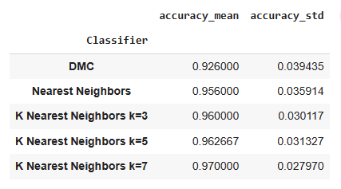

**Tabela 2 - Resultados média *accuracy* do Iris Cenário 2 após 50 rodadas**

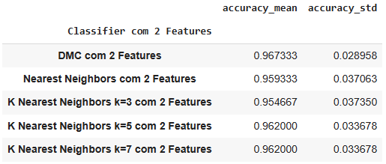

**Figura 1 - Matrizes Confusão Iris Cenário 1**

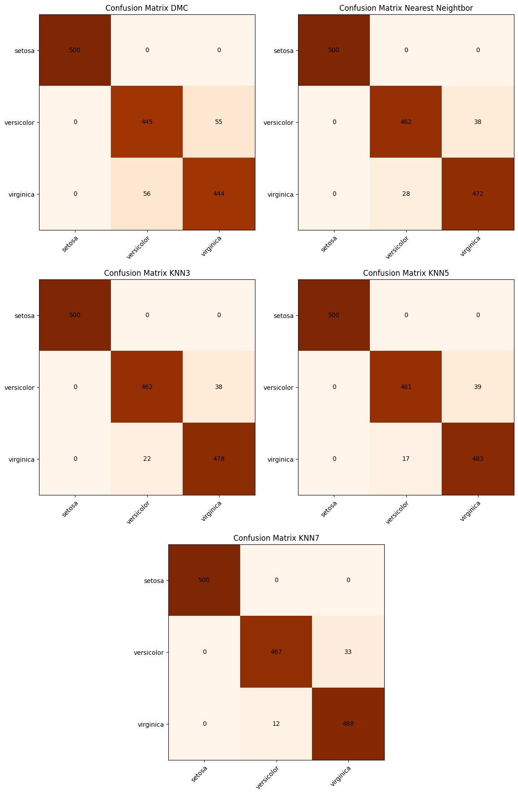

**Figura 2 - Matrizes Confusão Iris Cenário 2**

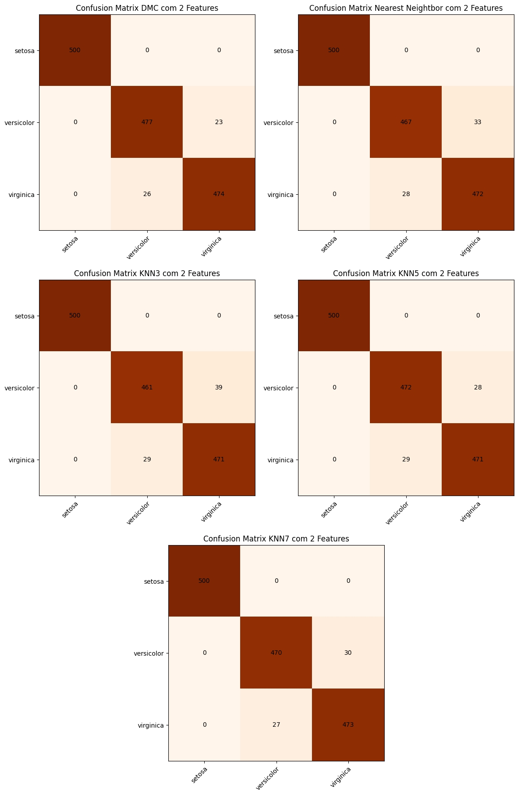

Pode-se observar que, no Iris Cenário 1, o algoritmo k-NN com k=7 apresentou o melhor desempenho como pode ser visto na (Tabela 1), tendo em vista a sua matriz de confusão presente na (Figura 1), apenas 45 amostras foram classificadas como falso positivo das quais 33 amostras de versicolor que foram erroneamente classificadas como virginica, e 12 amostras de virginica que foram erroneamente classificadas como versicolor. Já no Iris Cenário 2, o algoritmo DMC como pode ser visto na (Tabela 2), tendo em vista a sua matriz de confusão presente na (Figura 2), apenas 49 amostras foram classificadas como falso positivo foram 23 amostras de versicolor que foram erroneamente classificadas como virginica, e 26 amostras de virginica que foram erroneamente classificadas como versicolor.

**Figura 3 - Matriz de Correlação Iris *Features* x *Target***

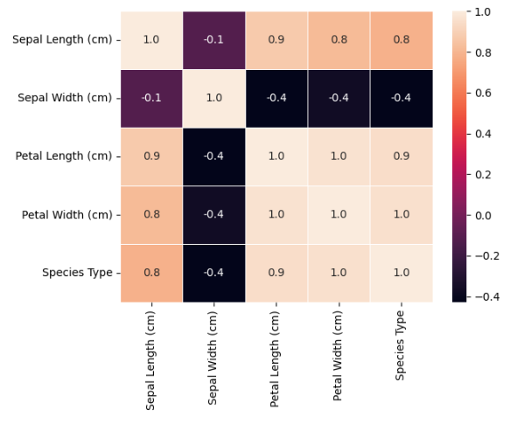

Ao analisar a matriz de correlação (Figura 3), fica evidente que os 2 atributos que mais tem correlação com a saída, portanto foram os selecionados são “*Petal Length* (cm)” e “*Petal Width* (cm)”.

**Figura 4 - Gráfico de dispersão *Petal Length* (cm) x *Petal Width* (cm)**

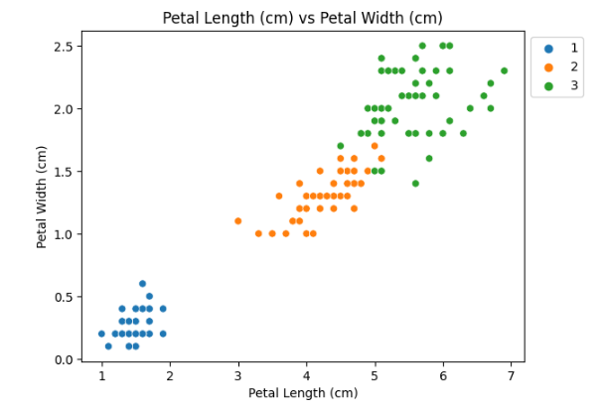

## 3.2 Resultados base de dados *Wine*

Para validar os resultados e comparar os desempenhos dos classificadores, foi feita uma tabela com média e desvio padrão das taxas de acerto do classificador (tabelas 3 e 4), as matrizes de confusão ao longo de 50 rodadas (figuras 5 e 6) e a matriz de dispersão dos 5 atributos mais relevantes (Figura 8) para a base de dados *Wine*.

Wine Cenário 1: Usando todos os atributos.

Wine Cenário 2: Usando apenas os 5 atributos mais relevantes.

**Tabela 3 - Resultados média *accuracy* do *Wine* Cenário 1 após 50 rodadas**

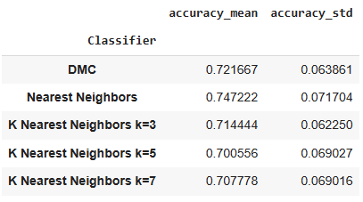

**Tabela 4 - Resultados média *accuracy* do *Wine* Cenário 2 após 50 rodadas**

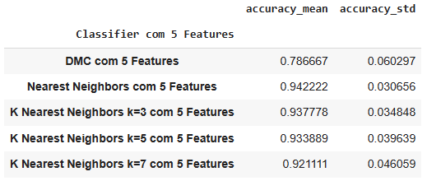

**Figura 5 - Matrizes Confusão *Wine* Cenário 1**

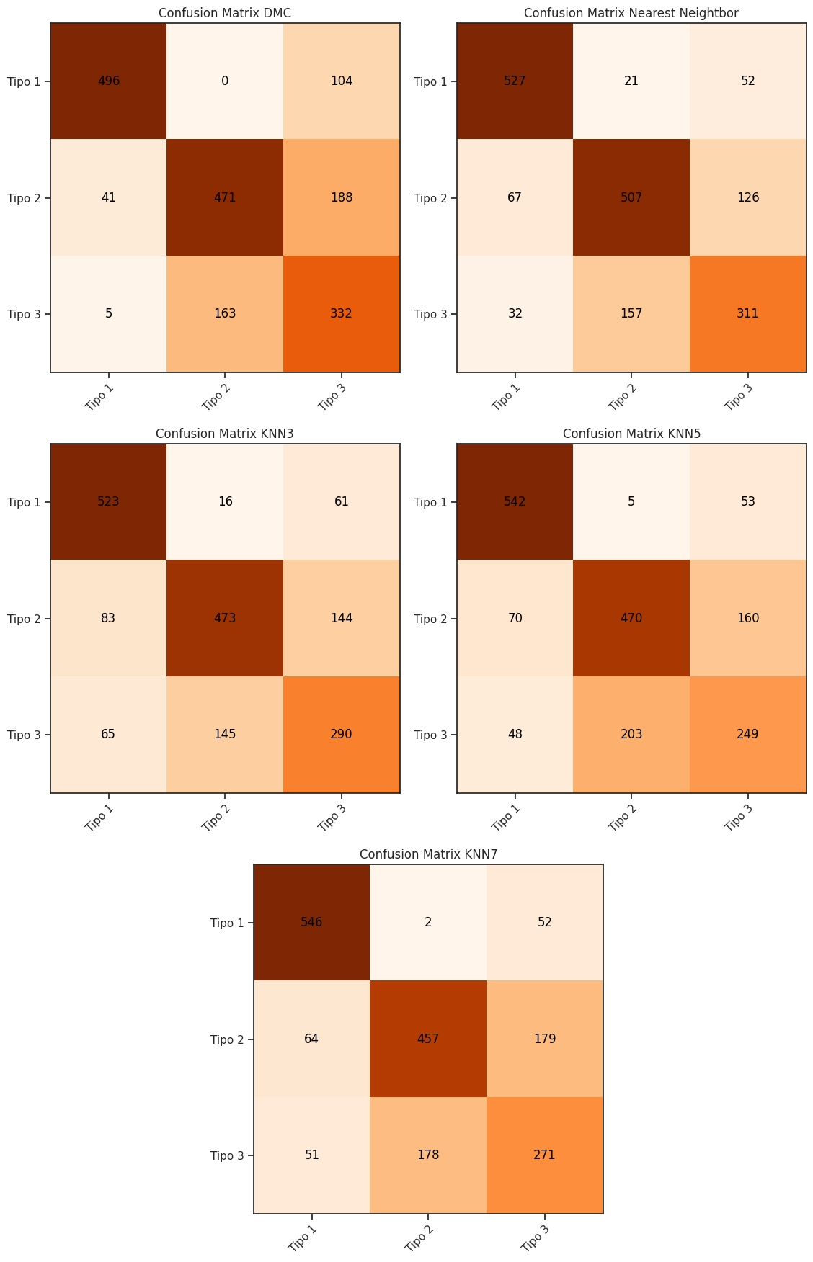

**Figura 6 - Matrizes Confusão *Wine* Cenário 2**

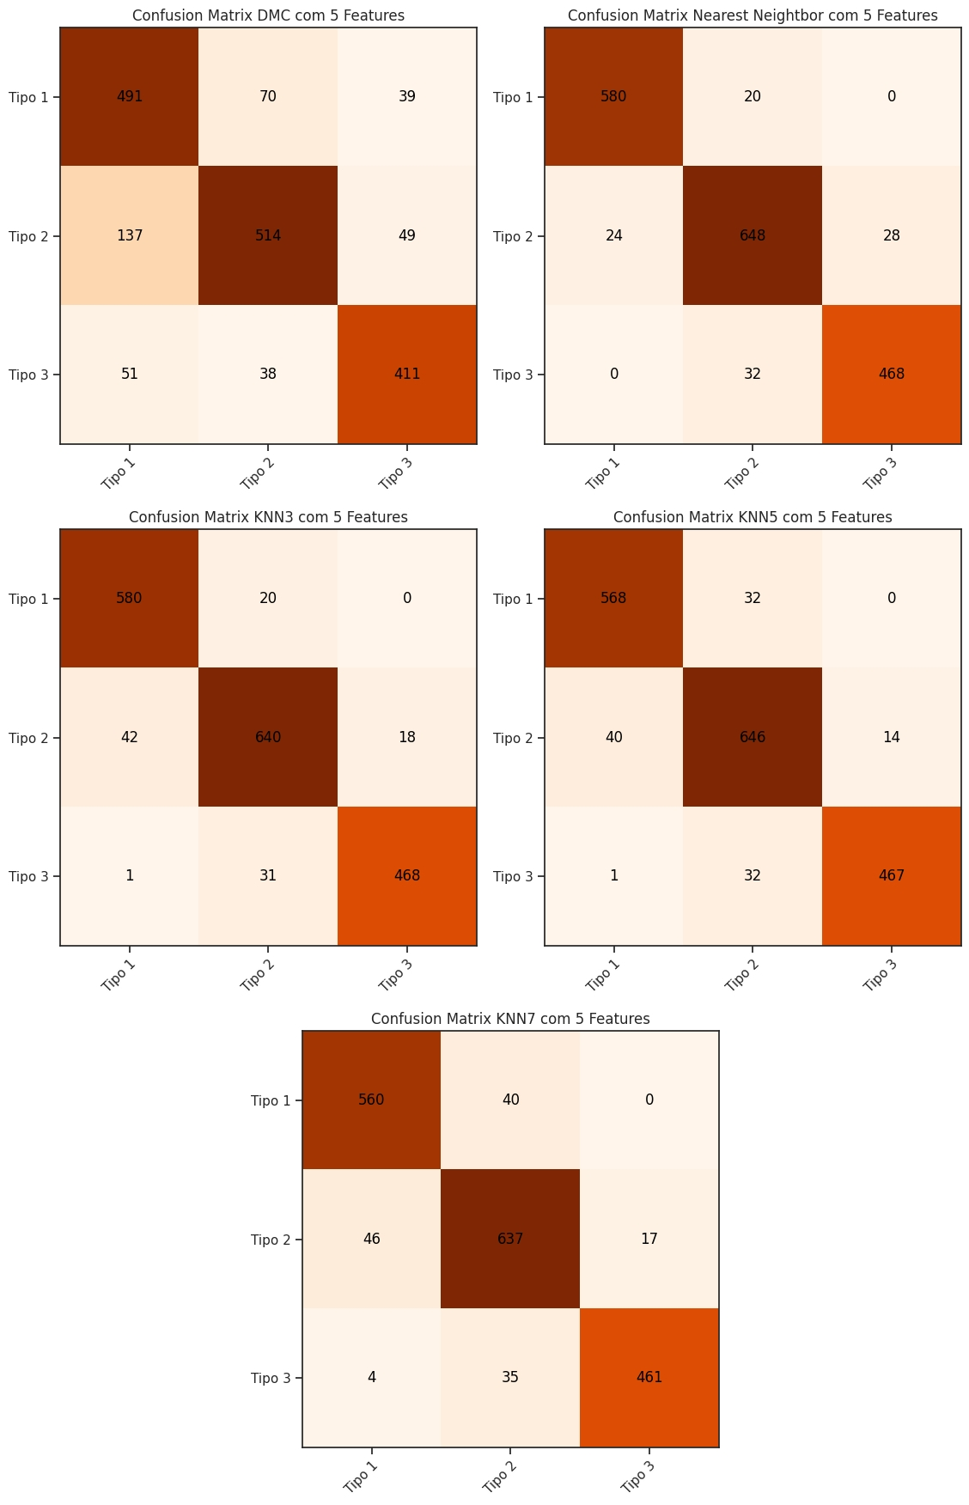

Pode-se observar que, nos dois cenários, o algoritmo k-NN com k=1 apresentou o melhor desempenho como pode ser visto na (Tabela 3) e na (Tabela 4), de acordo com as matrizes de confusão. No Wine Cenário 1 (Figura 5), foram identificadas 438 amostras classificadas como falso positivo, das quais 73 eram do Tipo 1 e foram erroneamente classificadas, sendo 21 como Tipo 2 e 52 como Tipo 3. Já para o Tipo 2, foram erroneamente classificadas 184 amostras, sendo 67 como Tipo 1 e 126 como Tipo 3. Além disso, 185 amostras do Tipo 3 foram erroneamente classificadas, sendo 32 delas do Tipo 1 e 157 do Tipo 2. No Wine Cenário 2 (Figura 6), foram identificadas 104 amostras erroneamente classificadas, das quais 20 eram do Tipo 1 e foram classificadas erroneamente como Tipo 2. Para o Tipo 2, foram classificadas erroneamente 52 amostras, sendo 24 como Tipo 1 e 28 como Tipo 3, e 32 amostras do Tipo 3 foram erroneamente classificadas como Tipo 2.

**Figura 7- Matriz de Correlação Wine *Features* x *Target***

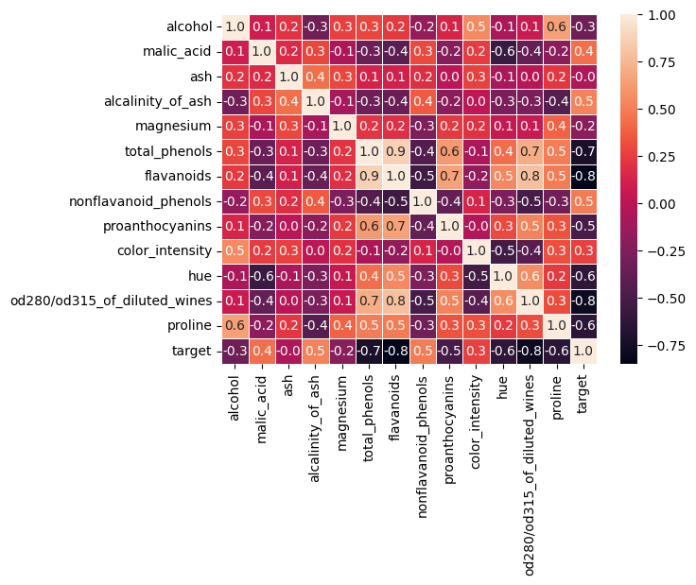

Ao analisar a matriz de confusão (Figura 7), fica evidente que os 5 atributos que mais tem correlação com a saída, portanto foram os selecionados são “*malic_acid*” , “*ash*”, *“alcalinity_of_ash”* *“nonflavanoid_fenols”*, *“color_intensity”*.

**Figura 8 - Matriz de dispersão com os atributos “*malic_acid*” , “*ash*”, *“alcalinity_of_ash”* *“nonflavanoid_fenols”*, *“color_intensity”***

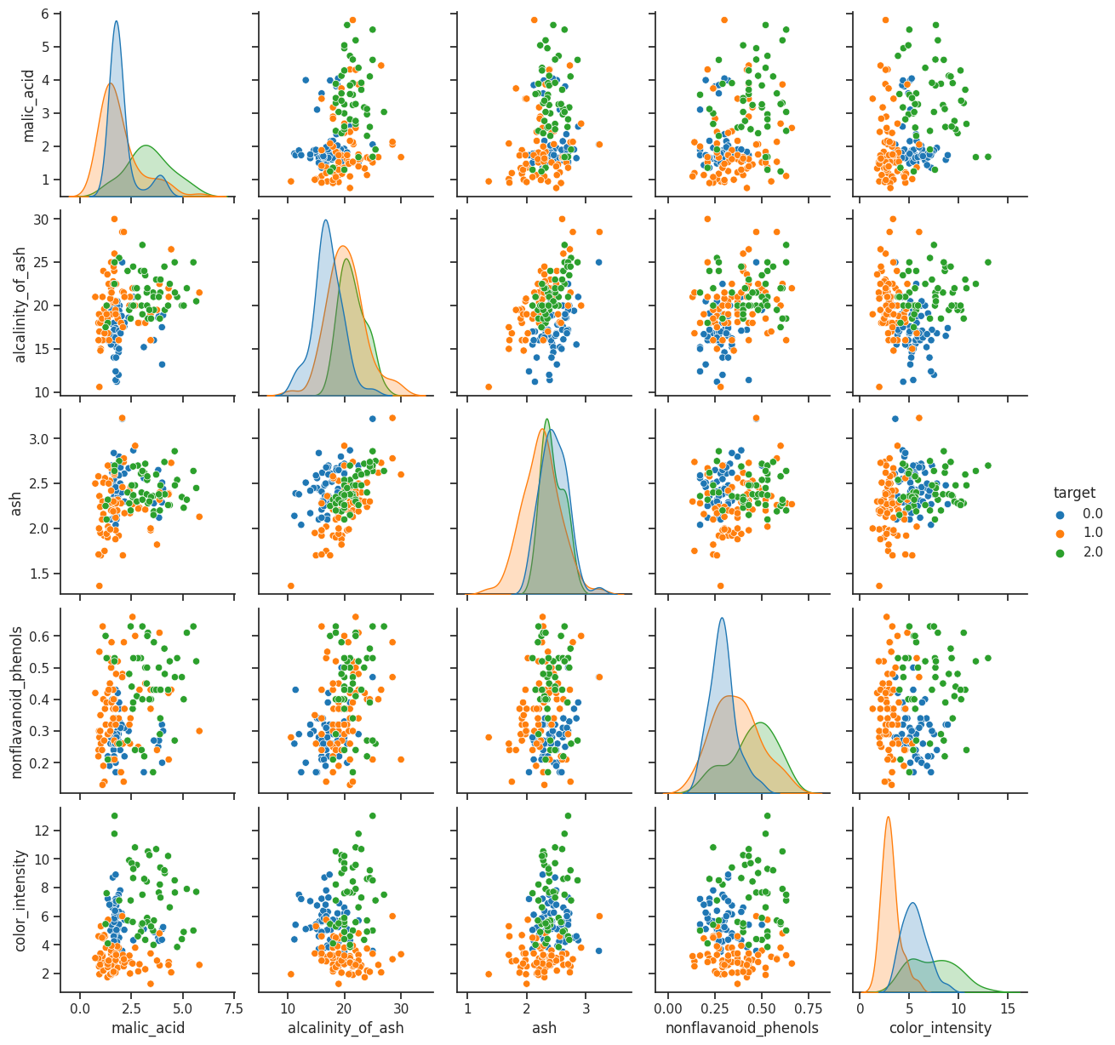

# 4. Conclusão

Os resultados indicaram que o desempenho do classificador k-NN variou de acordo com o valor de k escolhido e a base de dados utilizada. Além disso, foi observado que o desempenho do classificador DMC não ficou muito distante do k-NN no caso da base de dados Iris quando foi realizado o experimento com 2 atributos apenas ele se mostrou melhor que o k-NN.

No entanto, quando apresentado a uma base de dados com 13 atributos, como a Wine, foi observado que o DMC não apresentou um bom desempenho em comparação com o k-NN, devido ao fato de ser um classificador mais simples.

Foi possível selecionar os atributos mais relevantes para cada conjunto de dados e realizar os experimentos novamente com esses atributos. A análise dos resultados permitiu comparar o desempenho dos classificadores tanto na base de dados Iris quanto na Wine.

Pode ser observado que a eliminação de atributos irrelevantes não reduz apenas a dimensionalidade dos dados, mas também melhora o desempenho computacional e evita riscos de *overfitting*, e proporcionou um aumento significativo na média da taxa de acertos.

# 5. Apêndice

Código dataset Iris:

<https://colab.research.google.com/drive/1gy4p1nrIwLFx_NpQJiWn1tkpGS2lQ2oy>

Código dataset Wine:

<https://colab.research.google.com/drive/15plAnSxMRVAXG7-mt0YdjS_t94uzVIFa>